Тема: Организация труда и рабочее место в столярной мастерской

Обеспечение безопасности труда
Для того чтобы получать удовольствие от труда, экономно использовать материалы, беречь оборудование и предотвращать загрязнение окружающей среды, а также предупреждать получение травм, необходимо знать правила безопасности труда, личной гигиены и санитарии и неуклонно их соблюдать.

Вот эти правила:
- Приходить на занятие в мастерской нужно за несколько минут до звонка. Заходить в мастерскую следует организованно, с разрешения учителя.
- Нужно соблюдать порядок и чистоту на рабочем месте.
- Следует осторожно и бережно обращаться с инструментами и материалами, использовать их только по назначению.
- Нельзя включать электрические приборы и оборудование без разрешения учителя.

Перед началом работы
- Одеть рабочую одежду (халат или передник с нарукавниками, берет или косынку) (рис. 8).
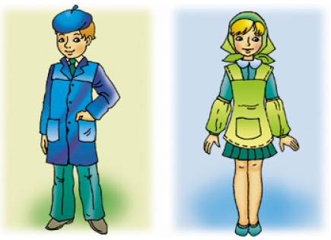
Рис. 8. Рабочая одежда учеников
- Внимательно осмотреть рабочее место. Привести его в порядок, убрать все посторонние предметы.
- Подобрать необходимый инструмент. Разместить его так, чтобы во время работы избегать лишних движений.
- Проверить, чтобы все инструменты (напильники, отвертки, шила и т. п.) были оснащены ручками с металлическими кольцами, предотвращающими их раскалывание, и не имели трещин, заусенцев, косых и сбитых бойков, а боковые стороны – острых ребер. Столярные молотки, киянки должны быть надежно закреплены на ручках.
- Проверить наличие необходимого инструмента и оборудования, а также устройств и средств индивидуальной защиты (защитных очков, рукавиц, защитных экранов и т.п.).
Во время работы
- Пользоваться только исправным инструментом.
- Содержать в чистоте и порядке рабочее место.
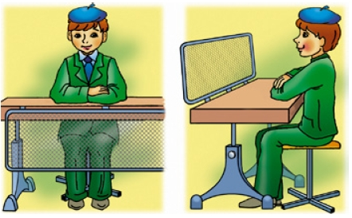
- Для перенесения рабочего инструмента пользоваться укладками. Не переносить инструмент в карманах.
- Следить, чтобы свет на рабочем месте падал с левой стороны или спереди.
- Производя работы сидя, следует сидеть прямо, на всей поверхности стула, на расстоянии 10...15 см от края верстака (рис. 12). Расстояние от глаз до изделия, которое изготавливается, должно быть 30...35 см. Неправильная рабочая поза портит осанку, вызывает быструю утомляемость и вредит работе органов пищеварения.
Рис. 12. Удобная рабочая поза ученика

- Не работать вблизи подвижных частей станочного оборудования и механизмов.
- Проверять надежность закрепления обрабатываемой детали.
- Не отвлекаться от работы, не мешать работать другим.
- Соблюдать технологическую дисциплину при выполнении заданий. При этом беречь оборудование и инструменты от повреждений.
- Строго соблюдать правила безопасного труда.
После работы
- Убрать рабочее место.
- Инструменты положить в отведенные для них места.
- Сдать рабочее место дежурному.
- Обо всех недостатках (неисправностях), обнаруженных в инструментах и оборудовании, сообщить учителю.
- Сдать учителю на проверку готовые изделия (детали).
- Вымыть руки. Привести себя и одежду в порядок.
Запомни! Порядок на рабочем месте – необходимое условие производительного труда.

